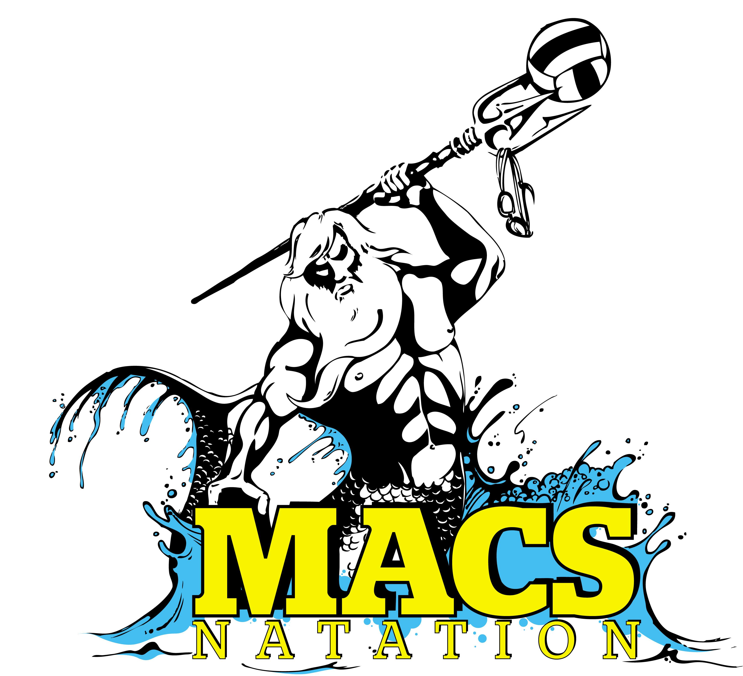

A A.S. M.A.C.S. Natation
Association déclarée en sous-préfecture de Dax le 06/11/2008 sous N°W401002766
Parution au JO N°562 du 16/01/2009
Agrément JS N°824 S 4011
Affiliée à la F.F.Natation sous l'identifiant 020400002
SIRET : 530 235 555 00014 - Code APE : 9312Z

Résumé des résultats sportifs de la saison 2015/2016

INTERCLUBS :

En 11 ans et moins, sous forme de relais, les filles terminent 3 ème sur 7 et les garçons terminent 2 ème et 4 ème sur 4.

En benjamins, interclubs départementaux, les filles terminent 3 ème sur 8. Les garçons terminent 3 ème sur 4.

En minimes, interclubs départementaux, les garçons terminent 2 ème sur 3. Pas d’équipe filles.

Au Trophée Jean Raynal (Total des points lors des compétitions par catégories d’âge) Macs Natation progresse de 10 places en prenant la 12 ème place en Aquitaine sur 40 clubs.

En toutes catégories, dans la poule 64/40, 1 équipe filles et 2 équipes garçons ont été alignées. Les filles terminent 2 ème sur 18. Les garçons terminent 1 er et 6 ème sur 15. L’équipe 1 garçons est qualifiée pour la poule régionale la saison prochaine. (A voir en fonction de la nouvelle région)
Les filles sont 15 ème sur 62 en aquitaine et 318 ème sur 1439 en France. Les équipes garçons sont, respectivement, 11 ème et 41 ème sur 67 en Aquitaine, 214 ème et 923 ème sur 1596 en France

En Masters, interclubs régionaux par équipes mixtes, Macs Natation termine 3 ème sur 21 équipes avec la 51 ème place Nationale sur 461 équipes engagées.

MINI MACS :

L’ensemble du groupe a validé le test du Sauv’Nage
Très bonne dynamique

PASS’EAU / PASS’COMPET

Pour le pass’eau, seuls 4 nageurs n’ont pas été validés
Pour le pass’compet, seul un nageur n’a pas été validé en raison de son jeune âge

Très bonne dynamique

AVENIRS – POUSSINS :

Equipe très dynamique et à l’issue des épreuves de Natathlon,

En 10 ans et moins : Toanui et Vétéa PAUTEHEA se sont qualifiés pour les Championnats Régionaux 13 ans et moins. A noter une belle 4 ème place de Toanui sur 50 m Brasse

En 11 ans : Léon BIENABE s’est qualifié pour les Championnats Régionaux 13 ans et moins.

BENJAMINS :

En plus des Interclubs, la journée régionale benjamins poule sud: Les filles terminent 8 ème sur 19 et les garçons 9 ème sur 12

A l’issue du Natathlon, Baptiste DENAIS-HIRIART, Marie KOUTZEVOL, Yoan LOPES, Aeata et Vaïana PAUTEHEA se sont qualifiés pour les Championnats Régionaux 13 ans et moins.

1 participant à la finale interrégionale : Yoan LOPES.

Sélection en Equipe des Landes pour la Coupe de France des Départements pour Aeata PAUTEHEA, Baptiste DENAIS-HIRIART et Yoan LOPES.

MINIMES ET PLUS :

Championnats départementaux d’hiver :

24 médailles dont 4 en Or, 10 en Argent et 10 en Bronze

Championnats Régionaux d’hiver :

Participation de 8 nageurs qualifiés avec une 5 ème place sur 50 m Papillon pour Mathilde (Meilleure performance Régionale 15 ans en 29.56)

Championnats Nationale 2 Hiver bassin de 25 m :

7 nageurs qualifiés mais 6 participants (Margaux BLANC, Mathilde DARRICAU, Maxence BASPEYRAS, Léonard BOTTON, Evann HELLIET et Clément MIGNON)
avec une 8 ème place en Finale A pour Mathilde sur 50 m Papillon.

Championnats Nationale 2 Hiver bassin de 50 m :

Pas de participant

Championnats Régionaux d’été :

6 nageurs qualifiés ! Margaux BLANC, Mathilde DARRICAU, Léonard BOTTON, Evann HELLIET, Nicolas PASCOUAU et Anthony SEVERIN.

Mathilde 4 ème de la finale A sur 100 m Papillon et 6 ème de la finale A sur 50 m Papillon
Mathilde se qualifie pour les Championnats de France de Nationale 2 d’été

Championnats de France de Nationale 2 été (Toulouse):

En finissant 5 ème de la Finale A du 50 m Papillon, elle réussit 29.58 (temps de qualif 29.88), pas loin de son meilleur temps de l'année dernière (29.51)
Elle amélore ses temps sur 50 m NL en 29.45 et sur 100 m Papillon en 1.07.72 (1 ère de la Finale B)
Qualifiée pour les Championnats de France Cadettes 16 ans et plus

Championnats Départementaux été :

14 médailles dont 2 en Or, 8 en Argent et 4 en Bronze.

Championnats de France 16 ans et plus (Amiens):

Mathilde est restée très proche de ses meilleurs temps sans pouvoir les améliorer cette fois ci:
29.80 sur 50 m Papillon et 1.07.89 sur 100 m papillon

MASTERS :

Belle année avec un évènement majeur, les Championnats d’Europe à Londres

Championnats Régionaux Hiver :

7 titres en tout : sur 200 et 400 m NL pour Florence BINDAULT (C5), sur 50, 100 m Brasse et 50 m NL pour Alain CARDONA (C10), 50 m NL et Papillon pour Dominique DESPREZ (C7)

Championnats de France Hiver :

4 titres pour Alain CARDONA (C10) sur 50 m et 100 m Brasse, 50 m et 100 m NL !!

Championnats d’Europe à Londres :

12 participants du club !!! Près de 9000 nageurs au total !!!

Florence BINDAULT, Isabelle DESPREZ, Christine KERN, Frédérique PAPPALARDO, Emilie PETIT, Nathalie MARQUEZ. Frédéri BOTTON, Alain CARDONA, Dominique DESPREZ, Sammy HELLIET, Franck LAVIGNOLE et René LE PAPE.

Résultats marquants : 2 médailles de bronze pour Alain CARDONA en C10 sur 50 m Brasse et 100 m NL mais aussi une 5 ème place sur 50 m NL … Florence BINDAULT 6 ème sur 800 m NL en catégorie C5, Franck LAVIGNOLE 8 ème sur 50 m Dos en catégorie C8

Championnats de France été :

4 titres !!!

3 titres pour Alain CARDONA en C10 sur 50 m Brasse, 50 m et 100 m NL ainsi qu’une 2 ème place sur 100 m Brasse

1 titre pour Dominique DESPREZ en C7 sur 50 m Papillon et 5 ème place au 50 m NL

3 places de 5 ème pour Franck LAVIGNOLE en C8 sur 50 m Dos, NL et Papillon

Records : Sur la saison, 3 Records d’Aquitaine en bassin de 25 m pour Florence BINDAULT sur 400 m NL en catégorie C5 et Alain CARDONA sur 50 m NL et 50 m Brasse.
9 records d’Aquitaine en bassin de 50 m pour Florence BINDAULT sur 200, 400 et 800 m NL ; 50m NL, 50 m et 100 m Brasse pour Alain CARDONA ; 50 m Papillon pour Dominique DESPREZ ; Relais 4 x 50 m NL filles (Frédérique PAPPALARDO, Isabelle DESPREZ, Emilie PETIT, Florence BINDAULT) ; Relais 4 x 50 m 4N mixte (Franck, Isabelle, Dominique et Florence)

Belle progression pour certains (non anciens nageurs) avec, pour au moins 2 d’entre eux, Frédéri et Sammy, l’objectif de passer sous les 30 secondes au 50 m NL la saison prochaine !

WATER POLO :

Activité avec une participation croissante.

Tournoi d’Audenge en début de saison avec victoire en catégorie loisirs

Des matches contre St Jean de Luz ( 3 défaites et 2 victoires ), La Teste ( 1 défaite et 2 victoires ) et l’Union St Bruno Bordeaux ( 1 victoire )

Organisation d’une démonstration / initiation cet été au Lac d’Hossegor

3 matches à la piscine de Messanges contre les MNS des postes de secours

Organisation d’une course de rames à Vieux Boucau.

DIVERS :

Meilleure progression au cours de la saison :

Marie KOUTZEVOL chez les filles et Yoan LOPES chez les garçons

Meilleure performance de la saison à la table de cotation
(en dehors des masters)

Mathilde DARRICAU sur 50 m Papillon : 29.56 (bassin de 25 m) soit 1201 points

Brice PHILAIRE sur 50 m Brasse : 31.20 (bassin de 25 m) soit 1161 points

Classement National des Clubs (Natation Course)

Macs Natation est classé 16 ème club aquitain sur 51 et 320 ème sur 1073 au niveau National.
A noter qu’en Masters, le club est classé 5 ème sur 32 en Aquitaine et 80 ème sur 713 au niveau National.

Félicitations à tous les nageurs, poloistes, bénévoles, parents ….
Et un grand merci aux entraineurs !!!

